企业用户操作指南

申报
分会会员及有关单位通过通知网址http://zx.jzyzx.com.cn/pj进入建筑云在线平台，点击工程招标代理机构信用评价申报入口，进入信用评价系统。
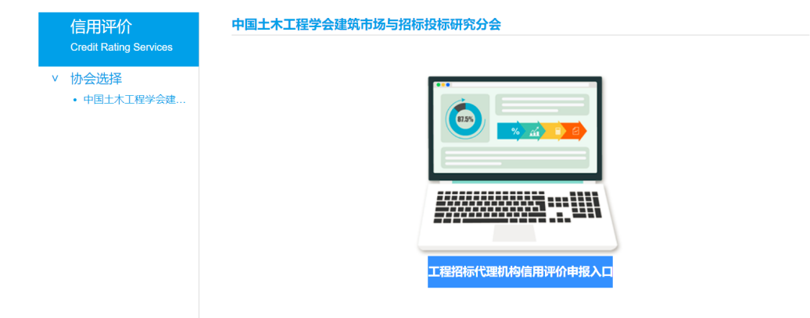

入会
工程招标代理机构信用评价系中国土木工程学会建筑市场与招标投标研究分会基于行业自律的原则，在自愿的基础上面向会员单位开展的信用评价工作，如您尚未入会请您点击“”，申请加入分会，入会相关问题可加QQ：434517990咨询 。

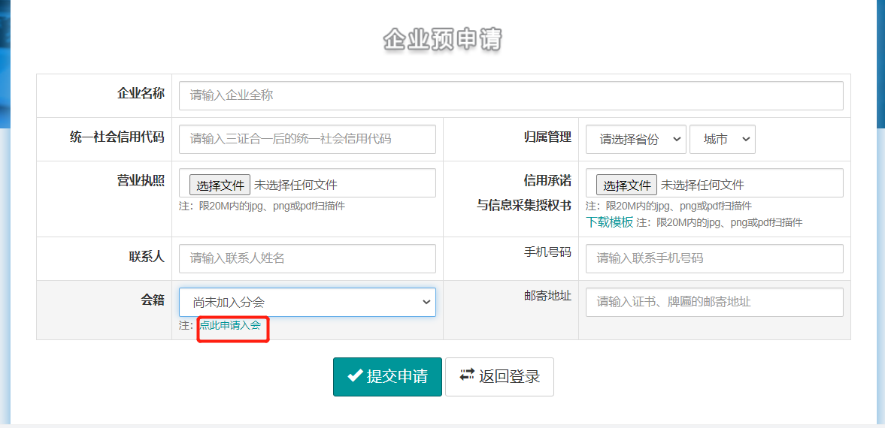

预申请
企业用户在使用本系统前，需要首先提交预申请，待管理员审批通过后，方可进行登录和后续操作，审核时间通常为为1个工作日内，预申请界面入口为：登录界面->企业预申请。操作界面如下图所示：
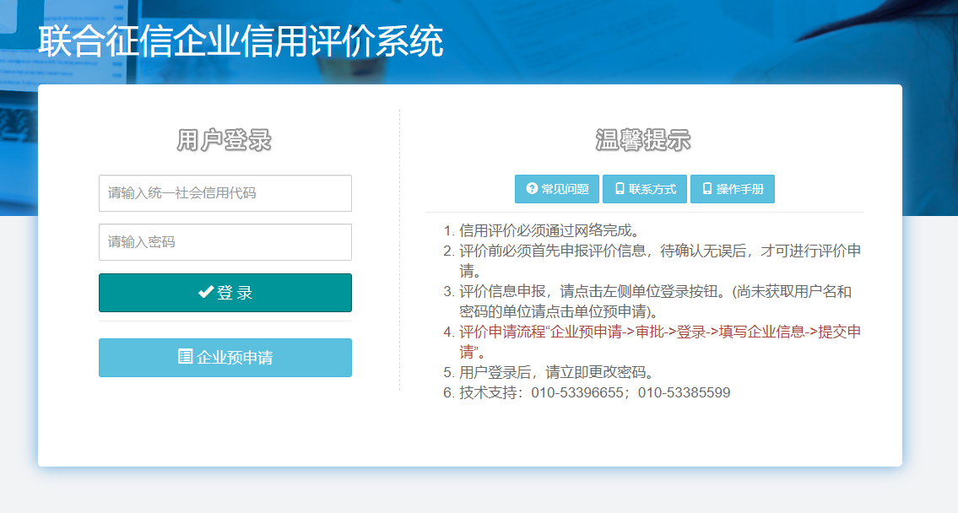
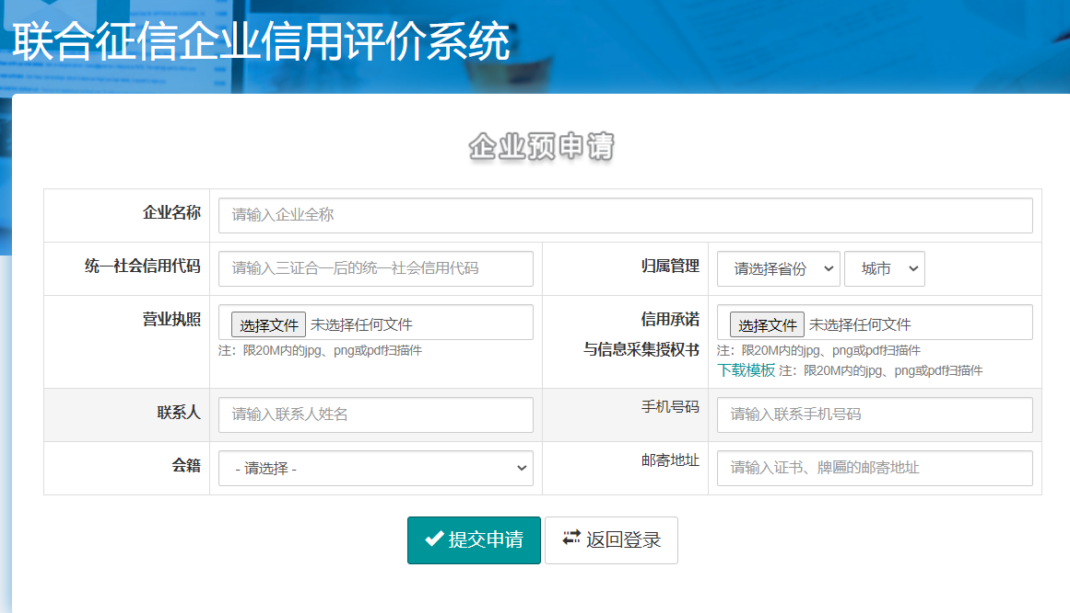
企业按照如上表单提示，填写完成后，点击“提交申请”按钮，即可完成申请提交。
一个企业，可以进行多次评价申请，但仅需要一次预申请。可以理解为，预申请即企业系统的开户流程。
联系人、手机号码和邮寄地址，将作为发票、证书、牌匾的邮寄信息。请确保信息准确无误，以防因无法联系或地址错误而邮寄丢失。

首界面
企业用户的用户名为统一社会信用代码， 默认密码与用户名相同。企业用户登录后，可自行修改密码。
注：如企业用户忘记密码，可联系管理员，在操作后台重置为默认密码。

企业用户在首次登录系统后， 显示的首界面如下图所示：
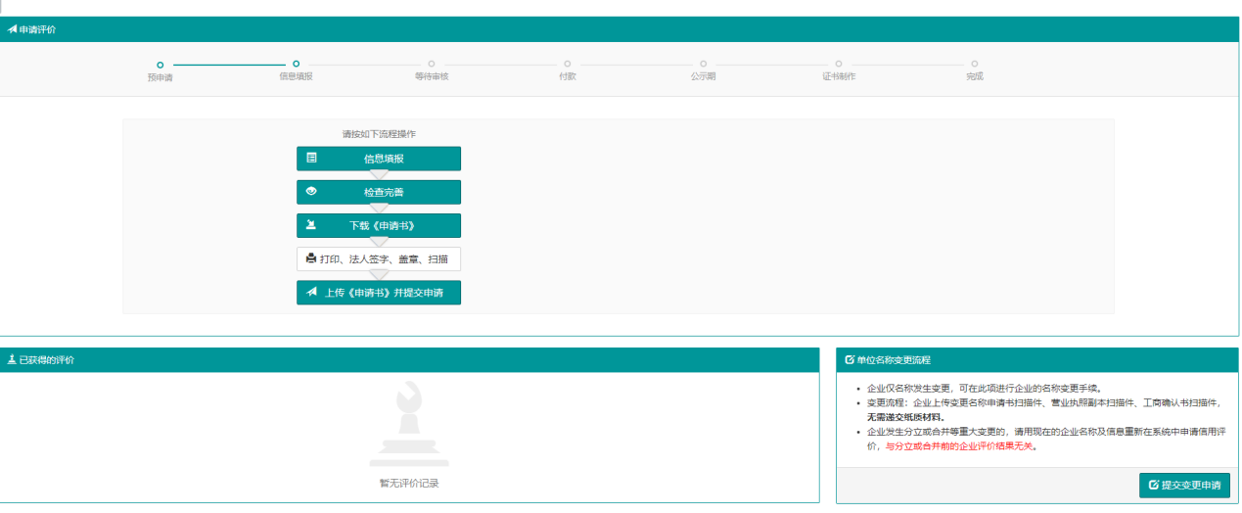

首页分三个模块，说明如下：
- 申请评价： 该界面展示企业评价申请的操作流程和进度展示。企业申请评价的流程依次为：预申请(已完成)、信息填报、等待初审、付款、等待评价，公示期、证书制作、完成。
- 已获得的评价： 企业申请提交并赋分、审核完成后，获得的评价将在本模块展示。
- 单位名称变更流程：企业基本信息，如企业名称等变更流程发起入口。

信息填报
点击顶部菜单的“信息填报“或”申请评价“模块中的”信息填报“按钮，均可进入信息填报界面。
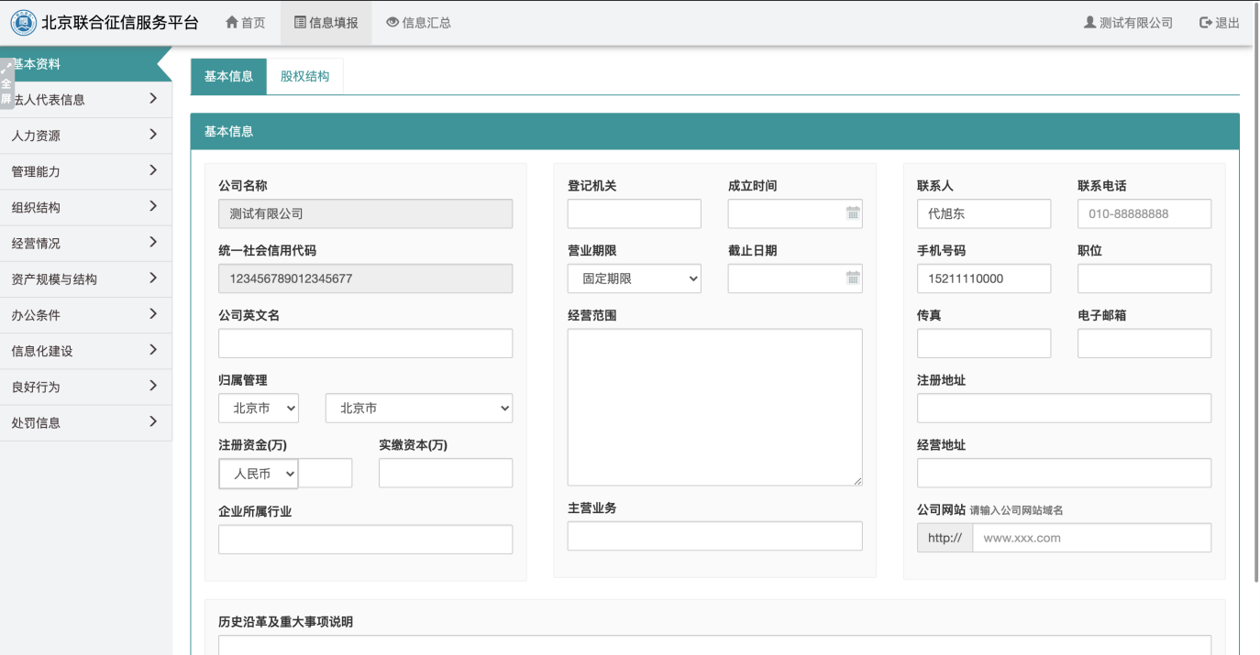
信息填报界面中， 信息填报表单按照类别在左侧建立大纲，点击大纲中的信息类别连接，可进入不同类别的信息填报界面。
企业填报的信息表单分为“单表单”和“多行表单”信息， 如下图所示：

单表单信息
单表单填报信息如下图所示，企业用户在填报完成后，点击“保存”按钮即可。
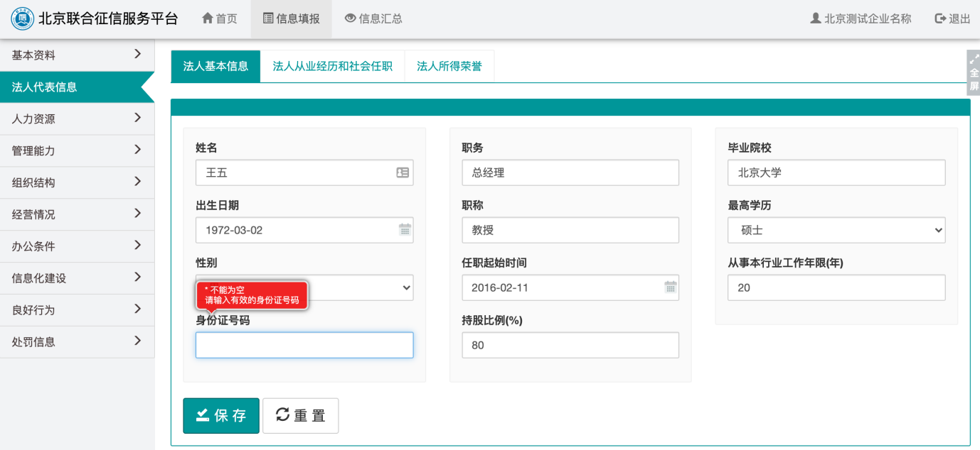

多行表单信息
多行表单信息，首次进入为一个空的列表，点击“添加”按钮，在弹出的窗口中填报信息后，点击保存按钮即可刷新列表。
企业可对已填写的表单内容进行修改和删除，对应操作按钮为多行列表右侧的操作按钮“编辑”和“删除”。
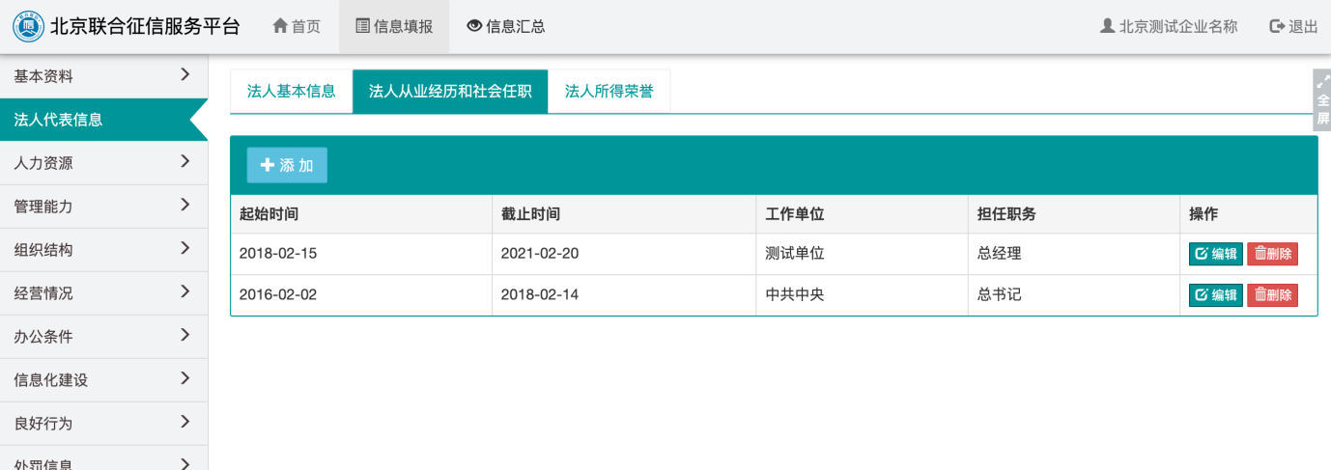
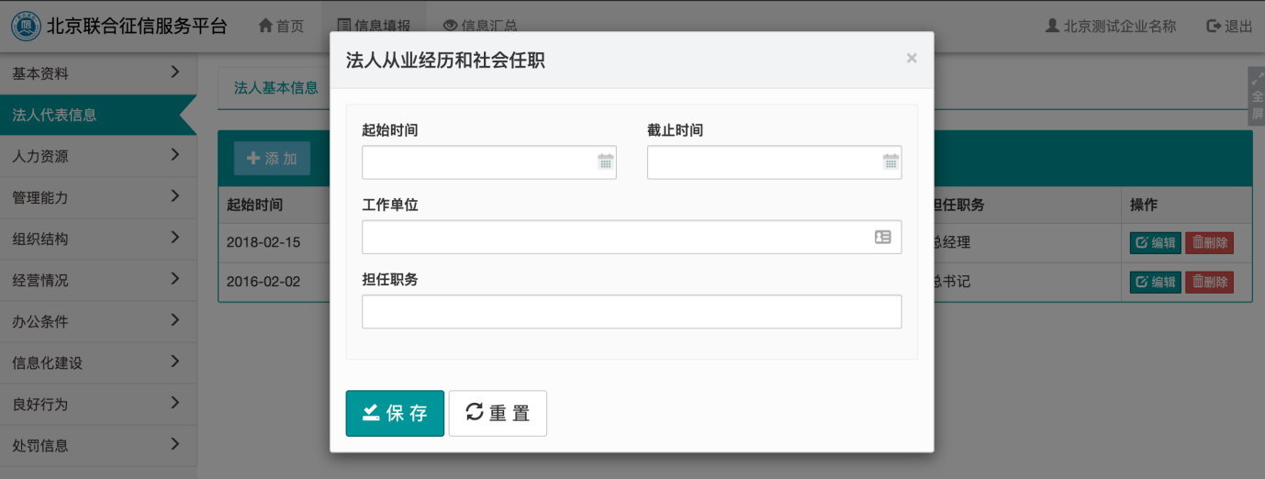

表单录入帮助
系统对部分有填写难度的表单输入项，默认设有占位提示，如下图所示：
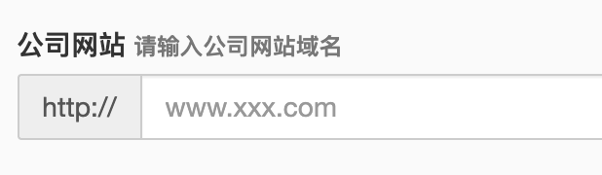
当表单录入错误时，点击保存按钮，系统会提示错误提示如下所示：
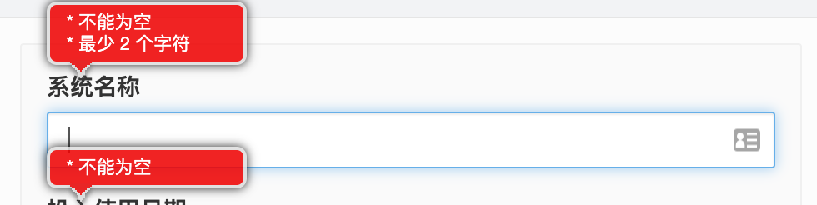

信息汇总
企业在填报完信息后， 可进入信息汇总功能查看信息填报是否完善， 如下图所示，每个填报数据栏目中的右侧，均会显示相关填报记录的数和显示详情按钮。如未填写或尚未完善，系统会用红色和黄色警示。红色提示为尚有必填项未填写完成。
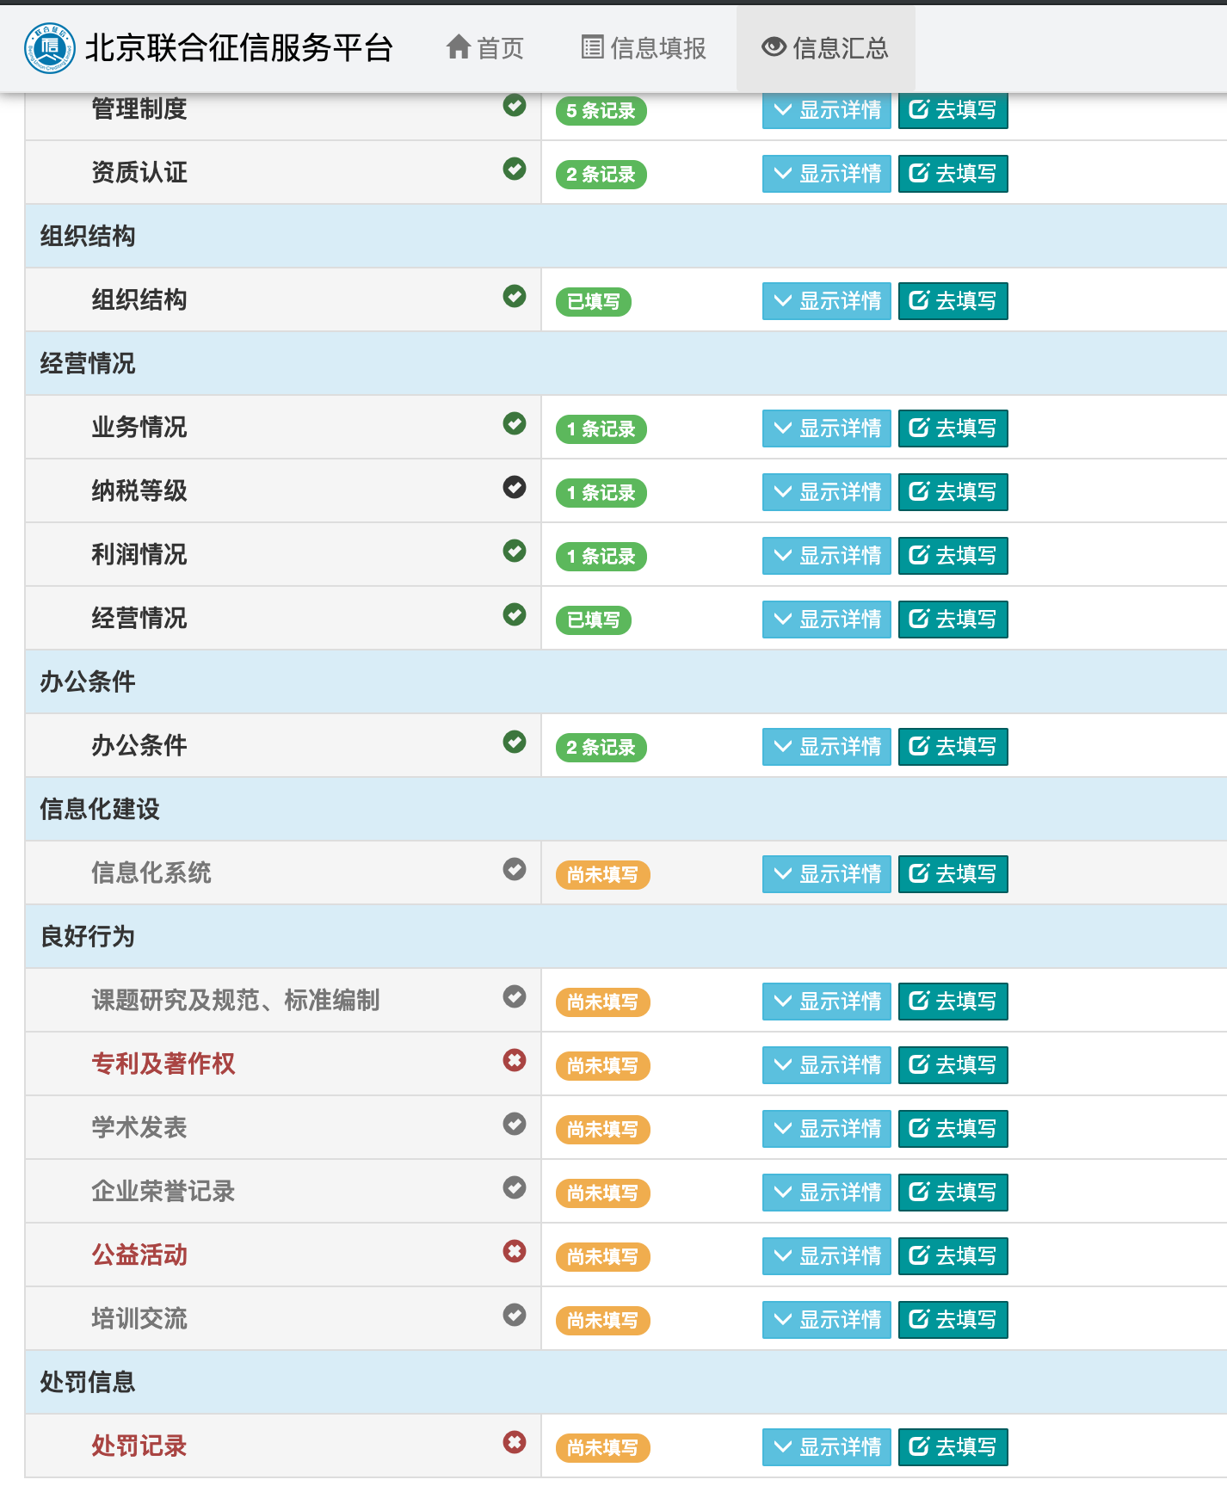

下载申请书
企业在填报完成所有需要提交的表单数据后， 可在首页申请评价界面点击“下载申请书“按钮进行申请书下载，如下图所示：
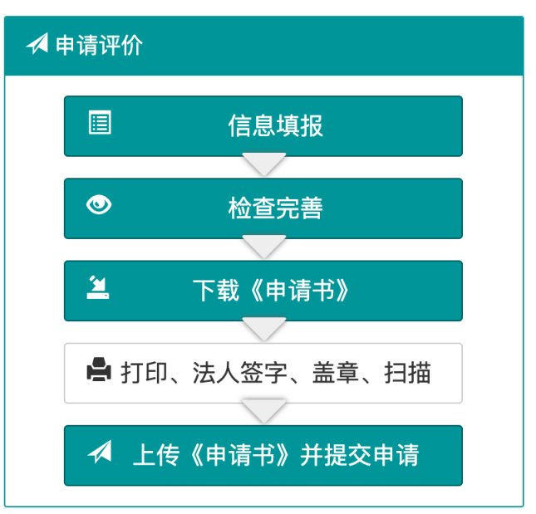
如信息尚未完善， 系统会自动提示尚未完善的信息，要求企业继续填写。
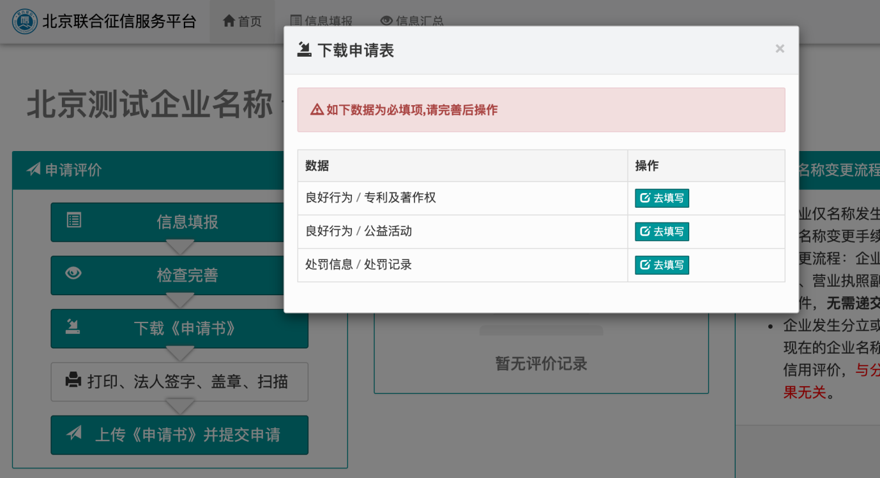
如所有信息均填写完善， 系统会显示下载按钮， 点击即可下载PDF格式的申请书。
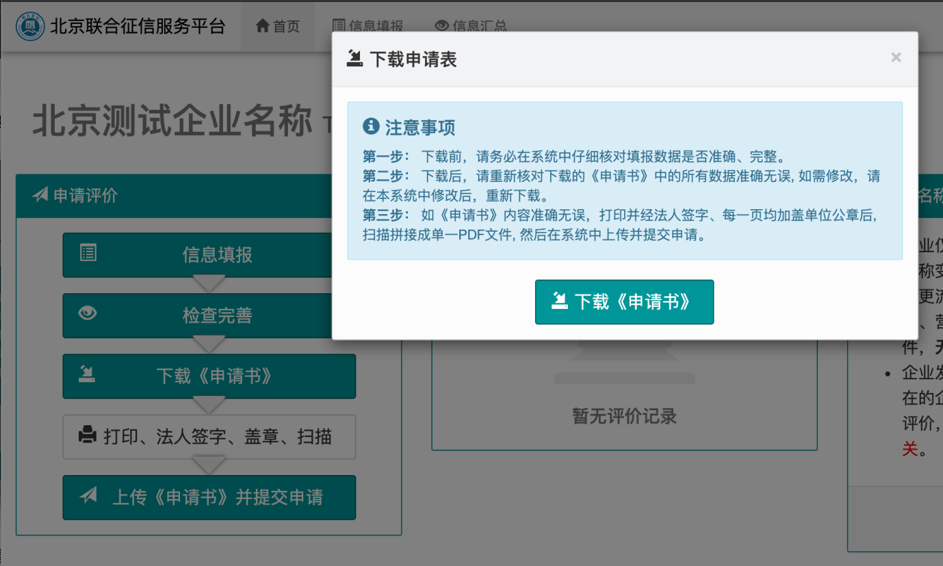

提交申请书
企业在下载完成申请书， 检查无误后， 打印盖章，扫描为一个PDF文档； 点击首页界面中“申请评价“模块中的”上传《申请书》并提交申请“按钮，即可提交评价申请。
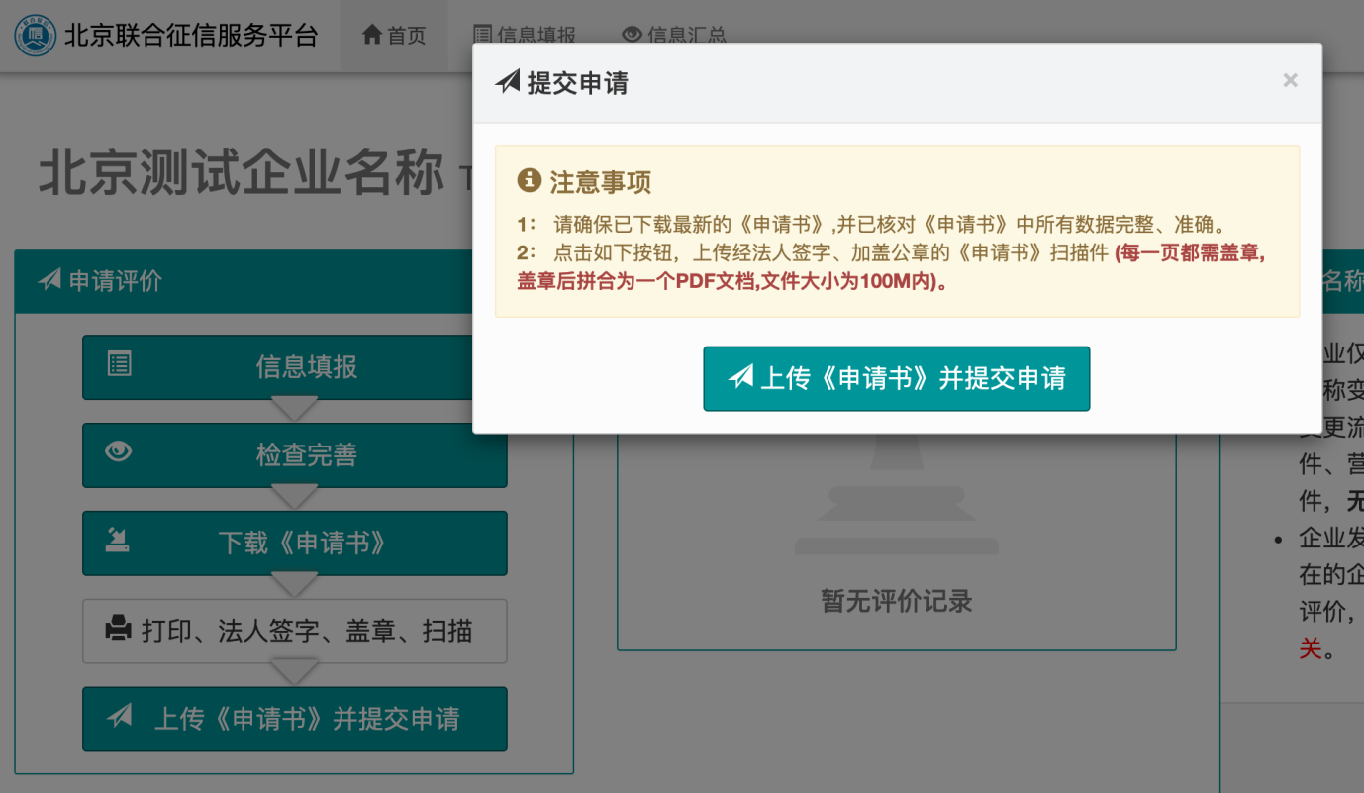
注：低于100K或大于100M大小的申请书不能上传。

等待初审审核
上传完成后， 系统会提示进入等待界面如下图所示：
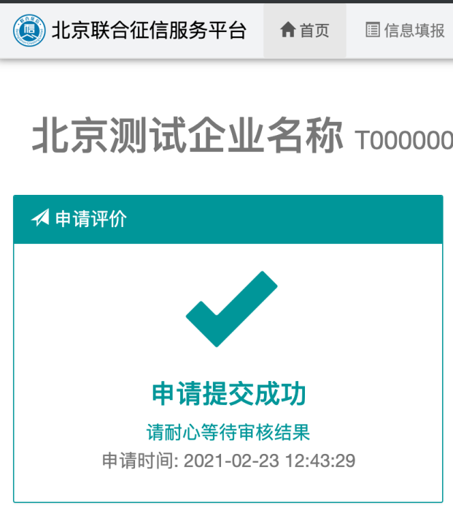
在申请提交完成后， 信息填报界面内的所有信息将不可更改。
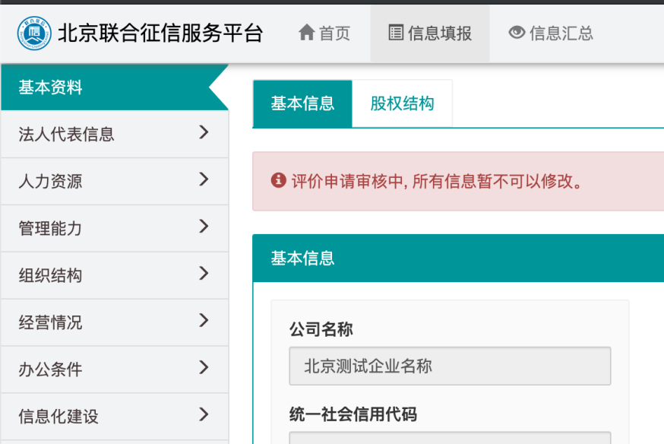

评价退回
当企业提交的申请材料不完善或不满足审核要求被省级行业协会退回时， 系统提示界面如下：
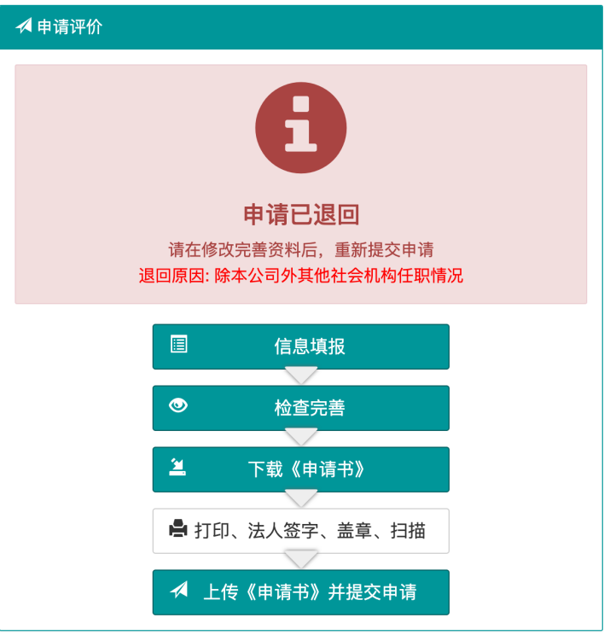
企业可在信息填报中重新补全信息， 并重新下载申请书、打印、盖章、扫描后上传即可。
注：为确保企业在重新填写后，上传的是新版本的申请书， 系统设置为：如企业修改了信息，未下载申请书时，点击上传申请书按钮，系统会提示请先下载申请书。

付款
省级行业协会审核通过后，系统会自动生成一条未付款状态的评价申请，如下图所示：
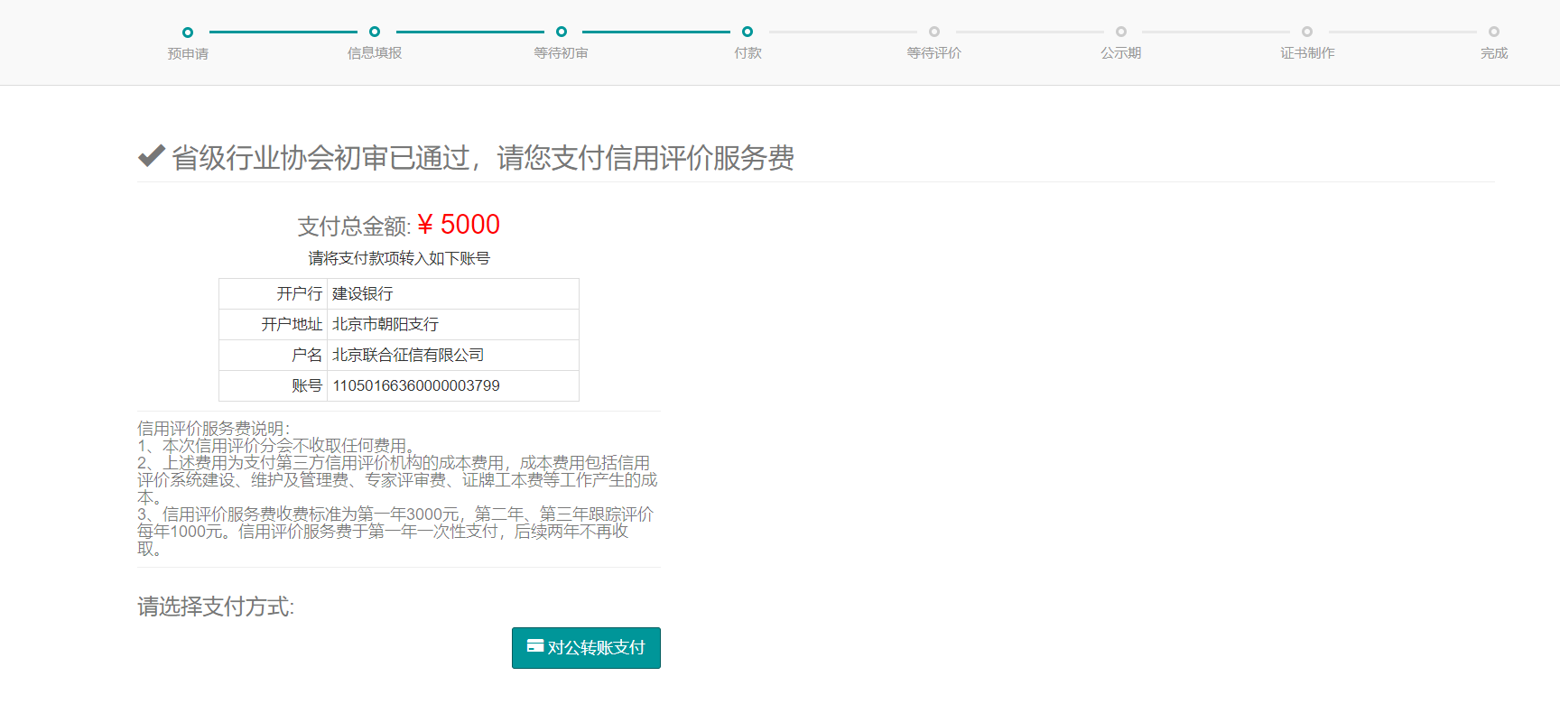
如上图所示，
付款项目包含：信用评价系统建设、维护及管理费、专家评审费、证牌工本费等工作产生的成本费用。信用评价费用为5000元，后续2年每年跟踪评价不再额外收取评价费用。

订单与支付

在对公支付信用评价成本费用后，点击“对公转账支付”按钮，弹出如下转账提醒界面：
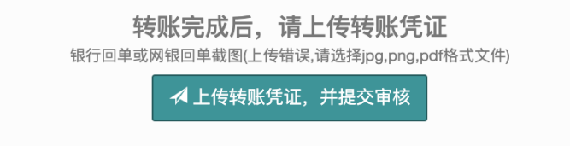

立即付款并上传转账凭证
企业按照如上提示转账后，点击“上传转账凭证，并提交审核”按钮后，系统将自动弹出凭证文件选择框，企业用户选择文件后，系统将自动上传并提交审核，审核后提示信息如下：
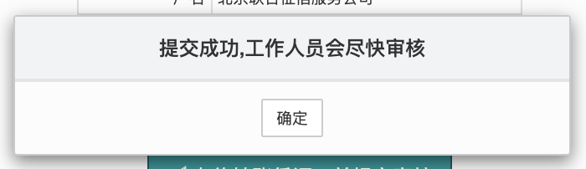
点击“确定”按钮后，系统界面将自动刷新，如下图所示：
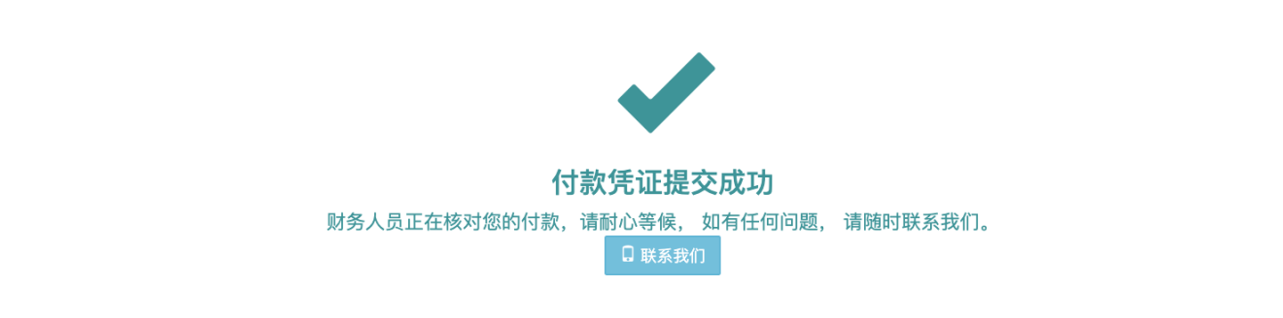

流程间断后再次上传凭证
企业实际支付转账流程中，企业可能在如上转账时，中断操作，等待财务人员付款后，方可提交转账凭证。企业在有尚未完成的付款订单时，登录界面如下图所示：
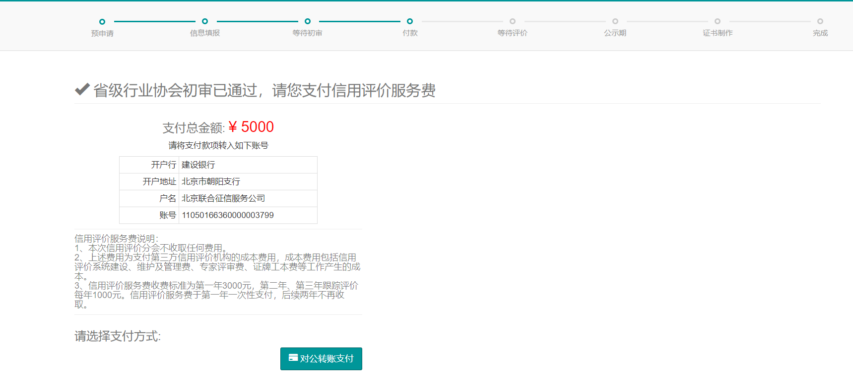
企业用户点击“对公转账支付”按钮，即可再次调出付款凭证提交界面，完成凭证上传和提交。

付款失败
企业提交的付款凭证将会进入到管理后台的财务用户界面，财务人员检查如有异议，将退回付款单，并附异议内容， 如下图所示：
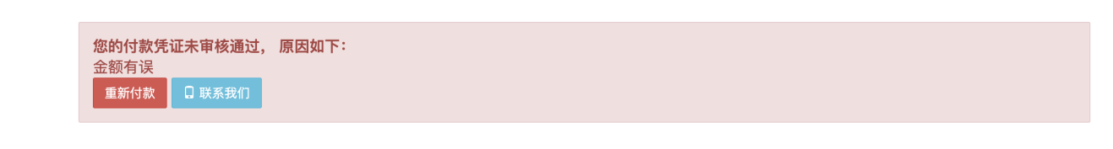
注：如上“金额有误”即为财务审核人员反馈的异议内容，实际情况下，财务人员应更明确填写异议的内容， 例如付款金额错误：应付xxx，实收yyy。

等待信用评价
支付完成后， 系统会提示进入等待信用评价界面如下图所示：

公示与异议
在第三方信用评价完成后，企业端显示该评价申请进入“公示期”，如下界面所示：
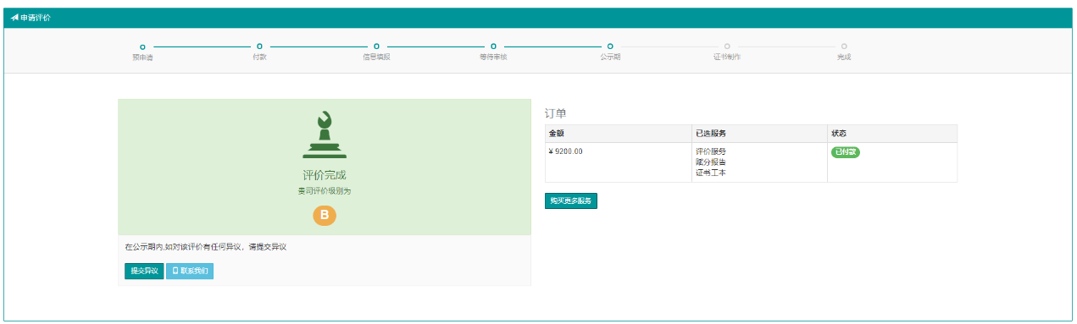
公示结果可在建筑云在线查看，公示期为5个工作日，在公示期内，企业用户可以提交异议：
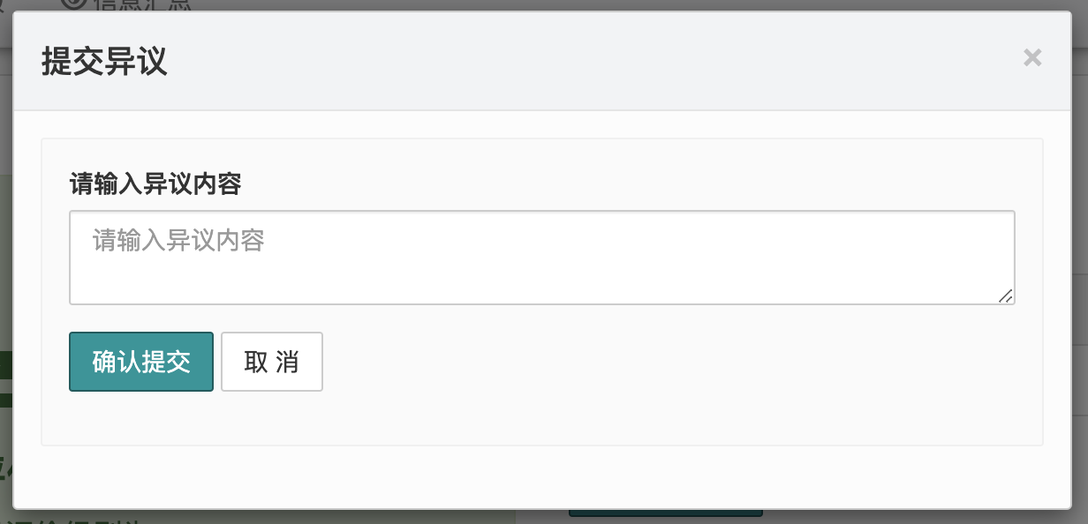
企业管理员在收到异议后，可根据异议的内容决定是否进行重新赋分。

企业名称变更
如企业名称等基本资料发生了变更，可通过点击首页的“提交变更申请”，系统将弹出如下界面：
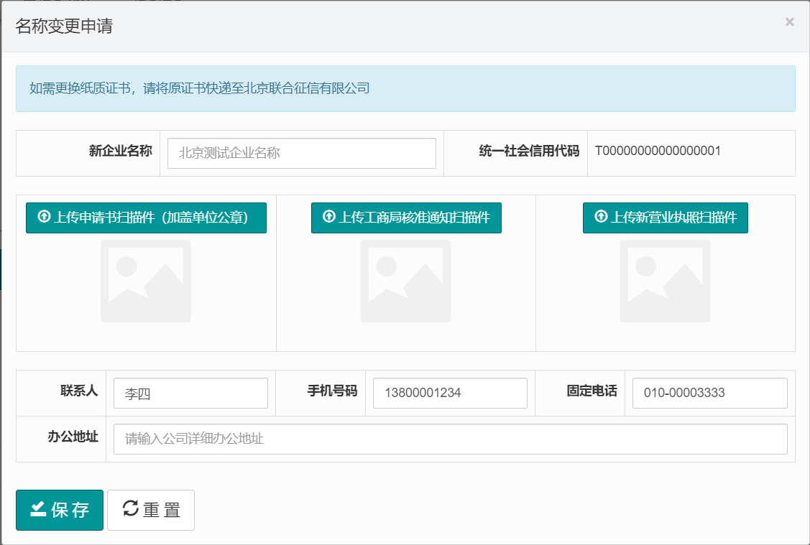
企业在填写资料后，申请资料将发送到管理后台， 管理员在审批通过后，如上提交的信息将自动完成变更。

